Resource: Animals in the Bible
Animals in the Bible © United Bible Societies, 2025. Adapted from: All Creatures Great and Small: Living Things in the Bible, by Edward R. Hope © 2005 United Bible Societies. This work is licensed under Creative Commons Attribution-ShareAlike 4.0 International (https://creativecommons.org/licenses/by-sa/4.0/).

Animals in the Bible

标题：田鼠（mole rat）

2.25 标题：田鼠（mole rat）

经文出处Hebrew 来：חֲפַרְפָּרָה (音译：chafarparah)ISA 2:20

讨论
田鼠 (© Bassem18 (Wikimedia Commons))这个词在《希伯来圣经》中只出现过一次，很难确定它指的是什么。在《马索拉文本》中，这个词被写作两个词语lachpor perot ，意思似乎是"挖洞"。但是，古译本把《马索拉文本》的这两个词语解作一个名词lachafarparot ，字面意思是"给挖洞者"或"给搜索者"，所以古译本认为这个词意指"给田鼠"。动词形式chafar 在圣经中出现的次数较多，意思是"挖"、"搜索"或"窥探"（JOS 2:2; JOS 2:3 ）。这个词可能的名词形式只出现在ISA 2:20 中，与一个意思为"蝙蝠"的词平行。"田鼠"和"蝙蝠"似乎是一对奇怪的组合，尤其是考虑到以色列人把蝙蝠归为鸟类。
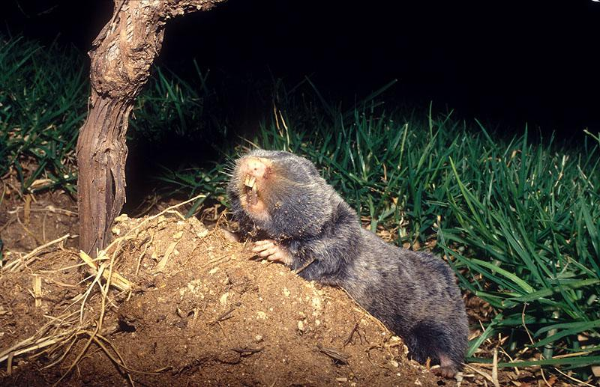
除了"田鼠"之外，解经家还把这个词解作"食腐动物"（会在垃圾堆中搜寻和挖掘）、"木蛀虫"（一种小甲虫）和"啄木鸟"。
严格来说，以色列并没有以虫子为食的田鼠。最相近的对等词是叙利亚鼹鼠（学名Spalax leucodon ehrenbergi ），它们像田鼠一样在地下挖洞，然而是一种以树根和球茎为食的啮齿动物。
有些学者和译本把希伯来文choled 翻译成"田鼠"或"鼹鼠"，但参2.26 獴、鼬鼠 (mongoose, weasel) 。KJV 把另一个希伯来文词语tinshemeth 翻译成"鼹鼠"，但参4.3 变色龙 (chameleon) 。

描述
黑尾土拨鼠 (Pixabay)叙利亚鼹鼠是一种灰色的啮齿动物，体长可达20厘米（8英寸），嘴巴前部有凸出来的大门牙。它们几乎完全在地下生活，用大门牙和扁平的前爪在地下挖掘地道，不时把多余的土壤推到地面上，形成一个个小堆，也因此暴露了自己的踪迹。叙利亚鼹鼠的眼睛看不见东西，以树根为食。
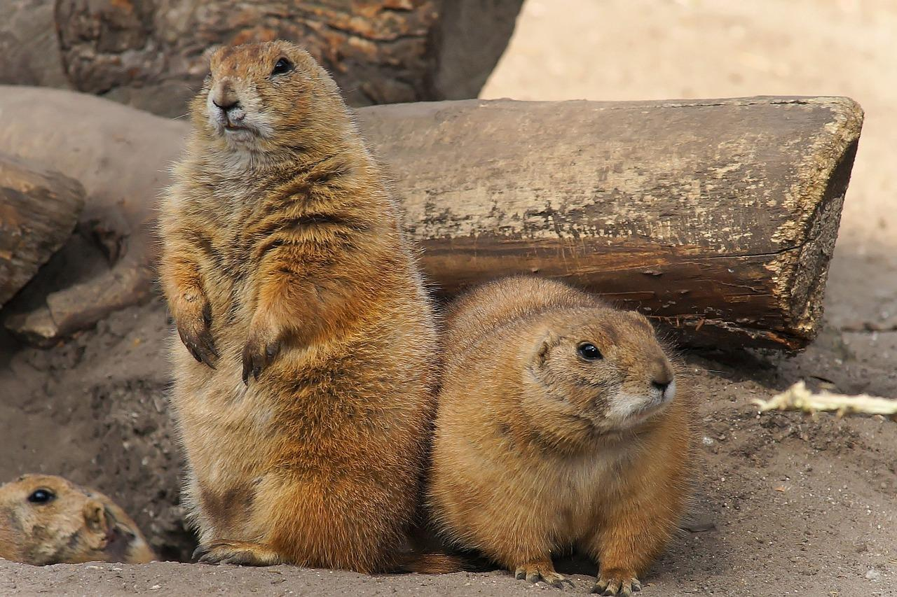

翻译
这个词的所有译法都是一种猜测。最安全的翻译方法可能是依循一个著名的英文译本，即使它的译法也是基于猜测。为使译词更好地符合上下文，翻译者可以采用上面提出的任何其他建议译法，但应在脚注中说明这个希伯来文词语的意思不确定。
如果接受田鼠的解释，类似的动物在非洲的沙地随处可见（属于滨鼠科Bathyergomorpha ），翻译者可以随意使用一个当地品种的名字。蔗鼠（学名Thryonomys swinderianus ；在西非被称为割草者）是另一种可选。在北美洲，平原囊鼠（学名Geomys bursarius ）或黑尾土拨鼠（黑尾草原犬鼠；学名Cynomys ludovicianus ）可能是当地最好的选择；而在印度和东南亚，可以考虑使用当地的竹鼠（学名Rhizomys ）。在南美洲，翻译者可以使用当地的栉鼠（学名Ctenomys ）、硬毛鼠（学名Geocapromys ）、兔鼠（学名Lagostomus maximus ）或豚鼠（学名Cavia porcellus ）之一。在其他地方，可以使用一种类似鼹鼠的名称，或像老鼠一样在地下挖洞的动物的名称。

